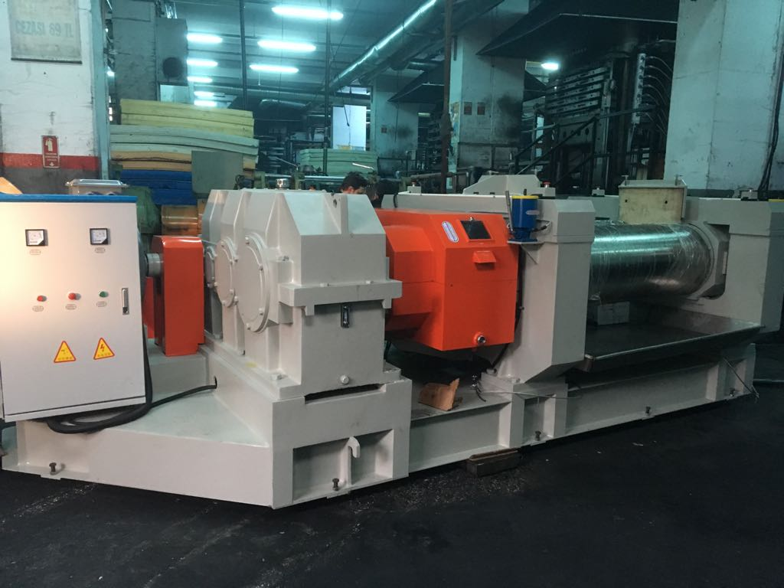
Mega Polietilen A.Ş. sermaye artırımı ve kalite odaklı büyüme hızıyla göz dolduruyor
ABDULLAH KOÇOĞLU – İSTANBUL - Piyasalara olan hakimiyeti, büyüme hızı ve borsadaki üstünlük arz eden izdüşümü ile göz dolduran Mega Polietilen A.Ş., 21.06.2019 tarihli yeni sermaye artırım kararını 27.06.2019 tarihinde ‘KAP’ (Kamuoyu Aydınlatma Platformu) üzerinden resmi olarak açıklamıştı.
10.02.2018 tarihinde yurt dışından getirdiği yeni makineler sayesinde makine parkurunu genişleterek daha mükellef seviyeye ulaştıran ve büyüme hızını yüzde yüz oranında artıran şirket, aynı takvim yılı içinde Rus menşeli Bend Limited Liability Company ile 18 milyon lira değerinde ihracat anlaşması da imzaladı.
Mega Polietilen’in sermaye artırımına ilişkin Yönetim Kurulu Başkanı Eda ÖZHAN imzalı 27.06.2019 tarihli açıklamasında; 100 milyon TL olan kayıtlı sermaye tavanı çerçevesinde şirketin mevcut sermayesi 13.221.450 TL olarak, hedeflediği sermaye artırımı ise 26.442.900 TL olarak görülüyor.
Gelişimi odaklı kat edilen bu ivmenin, ISO 9001, NVA Quality Certification, OHSAS 18001, TSE kalite belgelerine sahip şirketin borsa değerlerini de olumlu yönde etkilediği dikkat çekti.

